深圳市统一政务服务APP“i深圳”正式上线 市民和企业用一个 APP 畅享全市政务服务
整理归属 深圳市招生考试办公室
发布日期 2019-01-15
来源 深圳市招生考试办公室官网
栏目 其他信息
存档日期 2026-10-27
原文链接 https://szeb.sz.gov.cn/szzkw/qtxx/content/post_8948978.html

为深入贯彻落实党中央、国务院关于统筹发展电子政务和加快推进“互联网+政务服务”，以及省政府“数字政府”建设等相关部署的要求，深圳市委市政府高度重视“数字政府”建设。深圳作为“数字政府”改革建设试点城市，扎实推进“放管服”改革和“互联网+政务服务”，不断推出改革举措，提升政府治理能力和治理现代化水平。
2018年，深圳相继推出2批共300项“不见面审批”服务事项，实现了全市95%以上的事项可在网上办理，降低市民和企业办事成本，实现审批不见面、办事零跑腿。同时，深圳在全国率先启动“秒批”改革，通过“网上申请、自动审批、即时结果、动态监管”的“互联网+政务服务”新模式，改写了政务服务的“深圳速度”。
原图分页 1/2

原图分页 2/2
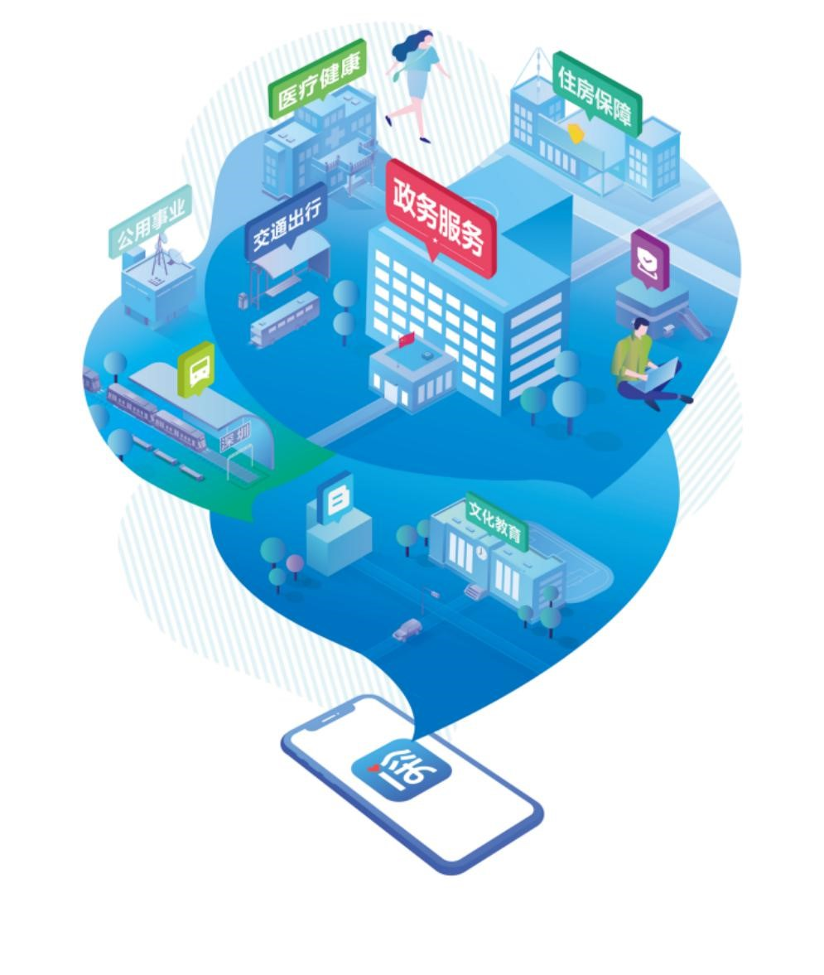
为了进一步推进政务服务改革以及适应移动互联网的发展趋势，推动提升深圳“掌上政府、指尖服务、刷脸办理”建设水平，1月11日，深圳推出全市统一政务服务 APP——“i深圳”，以“市民用一个 APP 畅享全市政务服务”为目标，建设全市统一的移动政务服务平台，汇聚政务服务、公共服务和便民服务资源，实现移动端指尖办事。
原图分页 1/2
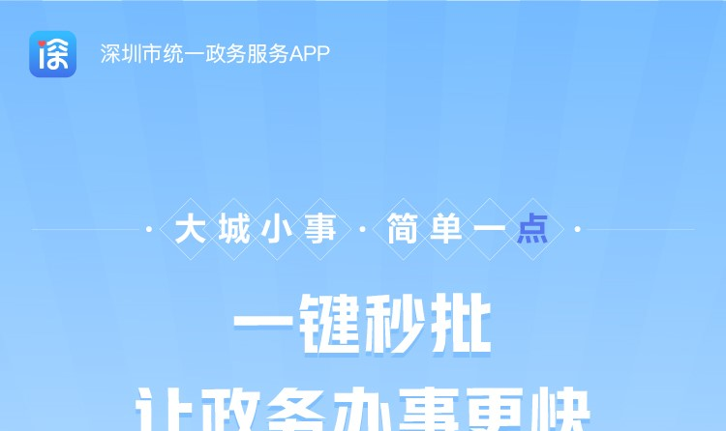
原图分页 2/2

作为深圳市统一政务服务APP，“i深圳”将面向企业和个人提供覆盖市级、区级、街道、社区四级政府的政务服务导航、申办，提供移动端咨询、办事、投诉建议、进度查询等功能，方便公众提交意见、咨询问题、反映诉求，使政民互动渠道更畅通、便捷。“i深圳”在让市民办事可以少跑动，少提交资料，享受方便快捷、优质高效的政务民生服务的同时，也让办事流程面更加透明，有助于进一步提升政府公信力。
原图分页 1/2
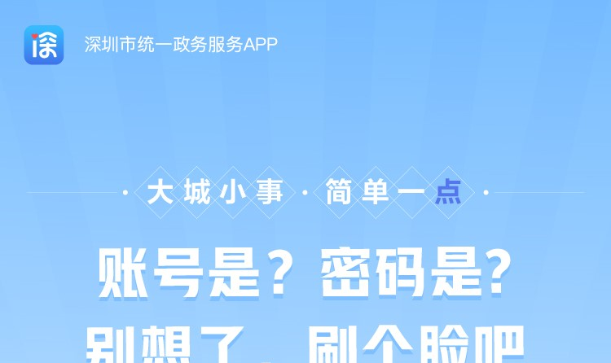
原图分页 2/2

据了解，“i深圳”已实现一个账号办理所有服务、刷脸认证等功能，围绕政务服务、交通出行、医疗健康、文化教育、社区服务、旅游服务、电子证照、食品安全等8大领域，首批上线了500多项政务服务和200多项公共服务，包括公租房申请、人才补贴申请、出租车牌照转让、交警局星级用户、电子驾驶证功能、公积金刷脸查询等高频政务服务，以及食品扫码查询、公交实时查询、预约挂号等日常生活服务，大大方便了市民和企业。例如：以前开车出行必须带上纸质驾驶证，而现在只要下载了“i深圳”绑定电子驾驶证即可替代纸质驾驶证。
原图分页 1/2
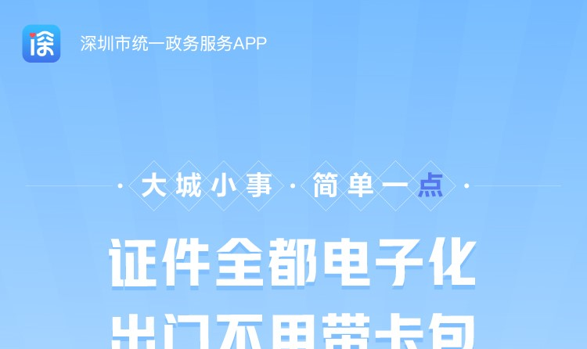
原图分页 2/2
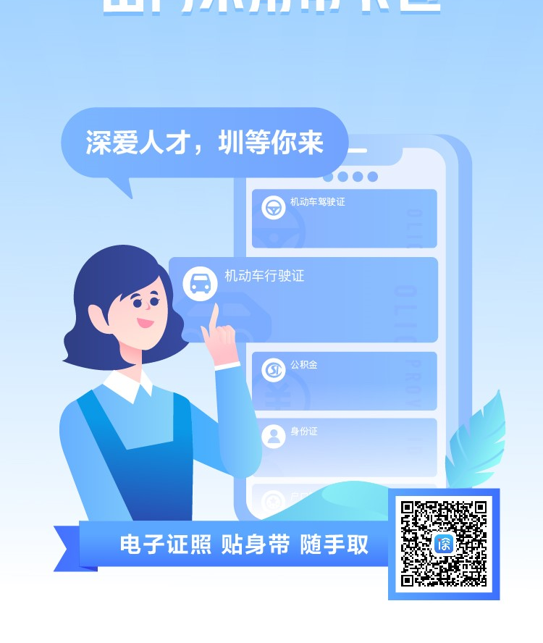
据介绍，“i深圳”APP最大亮点是针对市民和企业的办事需求，分别设置了“市民通”和“营商通”两个特色页面。“市民通”为市民提供政务办事服务、交通出行、医疗健康、文化教育、旅游服务、社区服务、电子证照等全方位政务和生活服务，“营商通”为企业提供政务办事服务和企业经营公共服务。同时还设立了特色服务专区，首批上线的有人社专区、南山区专区。人社专区提供人社业务查询、办理服务，市民可快捷查询社保缴费信息、查询专业资格认证情况，线上办理租房和生活补贴、少儿参保自助缴费，还可以预约人才园大厅办理业务等；南山区专区集成了南山区行政服务大厅个性化特色应用，集中区教育、环水、人资、住建等区直部门业务，实现了南山政务服务事项在线预约、排队取号、在线申请、在线评价、进度查询等。后续还将上线更多委办局、区级服务专区。
原图分页 1/2
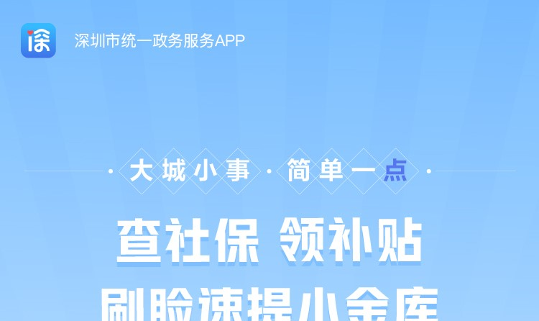
原图分页 2/2

据悉，“i深圳”近期还将上线300多项服务事项，年底前将实现95%以上个人事项和60%以上法人事项移动办理，并打造“千人千面”服务模式，提供精准推送、个性化订阅、智能个人门户等功能，真正实现“一屏智享生活、一号走遍深圳”。
原图分页 1/2
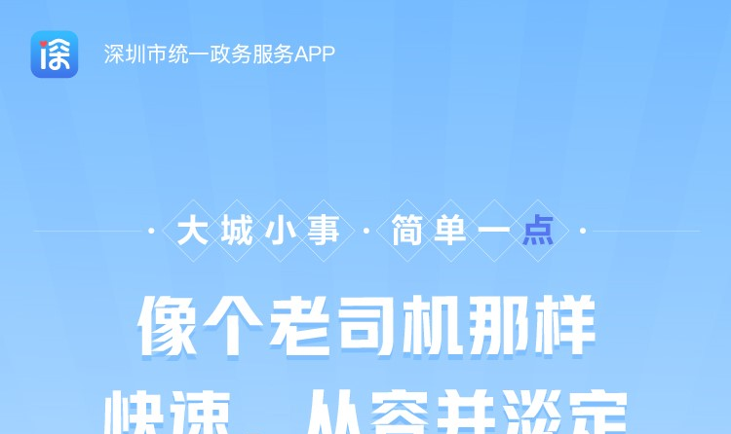
原图分页 2/2


